Presseinformation

Know-how und Liebherr-Power im Doppelpack

⸺

LTM 1650-8.1 und LTM 1450-8.1 von MSG Krandienst montieren gewaltiges Schleusentor

LICCON-Einsatzplaner ermöglicht hochpräzise Ausarbeitung im Vorfeld

Mindestabstand zur Schleusenkammer erfordert 42-Meter-Wippspitze

**Ein saniertes Sperrtor der Rheinschleuse Gambsheim (Frankreich) an Europas wichtigster Wasserstraße musste im vergangenen Herbst nach zehnmonatiger Instandsetzung wieder in die große Schleusenanlage eingebaut werden. Das mit den Kranarbeiten beauftragte Unternehmen MSG Krandienst GmbH mit Sitz in Kehl (Baden-Württemberg) war dafür mit vier Mobilkranen angerückt. Für den Einhub des 84 Tonnen schweren Tores schickte MSG zwei seiner modernsten Liebherr-Mobilkrane zum Schleusenbauwerk auf die französischen Rheinseite.**

Ehingen (Donau) (Deutschland), 5. Februar 2024 – Eine äußerst begrenzte Arbeitsfläche, geforderte Mindestabstände der Krane zum Schleusenbecken und eine Bruttolast von 94 Tonnen: Diese Parameter machten den Einbau eines Sperrtors an der Gambsheimer Rheinschleuse nahe Straßburg für die Kranexperten von MSG zu einer kleinen Herausforderung. „Aufgrund der laufenden Sanierungsarbeiten hatten wir nur sehr wenig Stellfläche für unsere Krane zur Verfügung. Das war der Knackpunkt bei diesem Auftrag“, erzählt Christian Spreuer, verantwortlich für die Projektplanung bei Großkran-Einsätzen bei MSG und zuständig für den kniffligen Job am Oberrhein.

Fast vier Jahre lang wird die mit zwei riesigen Kammern ausgestattete, 50 Jahre alte Staustufe grundlegend saniert. Im Durchschnitt nutzen täglich fast 100 Schiffe – darunter große Lastkähne und lange Schubverbände – diese Schleuse am Oberrhein, um darin etwas mehr als zehn Höhenmeter auf dem Rheinkanal zu überwinden. Die beiden Rinnen der Anlage werden nacheinander gewartet und instandgesetzt. Dafür müssen die mächtigen Schleusentore ausgehoben und später wieder eingebaut werden.

**Kran operiert über Kran**

Bei dieser Montage machte die knappe Stellfläche für die beiden 8-Achs-Mobilkrane von Liebherr einen überaus komplexen Hebevorgang erforderlich. Die Krane mussten so nah beieinander aufgebaut werden, dass aufgrund der Zwangsausladung des LTM 1650-8.1 ein Durchschwenken des gewaltigen Schleusentors zwischen den Fahrzeugen nicht möglich war.

Zunächst musste das massige Stahltor zusammen mit zwei kleinen Hilfskranen aufgestellt und danach von den Großgeräten übernommen werden. Nach einer Richtungsdrehung des Bauteils um 180 Grad wurde das Tor in weitem Bogen um den LTM 1450-8.1 geführt und über die Wasserfläche Richtung Ziel geschwenkt. Dieses präzise Zusammenwirken der beiden Liebherr-Geräte forderte den Kranführern Klaus Himmelsbach und Ralf Göltzer ein hohes Maß an Konzentration ab. Mit seiner 42 Meter langen Gitterspitze am wenig ausgefahrenen Teleskopmast operierte und schwenkte der LTM 1650-8.1 über den kleineren Fahrzeugkran hinweg.

Die wippbare Spitze lieferte zudem die nötige Ausladung von 40 Metern beim Einsetzen des Tors in die Schleusenkammer. Hier war noch einmal absolutes Fingerspitzengefühl der Männer in den Krankabinen gefordert: Nur wenige Handbreit entfernt vom auskragenden Dach des „Towers“ der Anlage musste das acht Meter hohe und 24 Meter breite Schleusentor in die Kammer abgesenkt und dort exakt in seiner Verankerung positioniert werden.

**„LICCON-Einsatzplaner** – **mein absolutes Lieblings-Tool“**

„Die Planung dieses Hebevorgangs hier an der Schleuse habe ich mit Hilfe des LICCON-Einsatzplaners vorgenommen“, erzählt Christian Spreuer. „Damit lässt sich punktgenau sagen, welche Traglastwerte bei exakt diesem Kran mit dieser Konfiguration an jeder Stelle abrufbar sind. Mein absolutes Lieblings-Tool und manchmal einfach unverzichtbar“, lobt der Diplom-Ingenieur.

Der komplexe Job am Oberrhein hat jedenfalls reibungslos geklappt. „Alles perfekt“, lautete der knappe Kommentar von Julie Wolf, die für das französische Konsortium Altrad-Endel die Sanierungsarbeiten leitet. Bis 2026 wird die Revision der Schleuse andauern. Sobald das erste der 270 Meter langen Becken überholt und getestet ist, kommen die Tore der zweiten Rinne an der Reihe.

Spätestens im kommenden Jahr werden sich die blauen Mobilkrane von MSG Krandienst und der Tochtergesellschaft MSG Levage mit Sitz in Straßburg also erneut auf den Weg nach Gambsheim machen, um für ausreichend Hubkraft beim Wechsel der restlichen Stahltore zu sorgen. Und wieder werden auch Krane von Liebherr dabei zum Einsatz kommen.

Das heuer 30 Jahre bestehende Kran-, Projektlogistik- und Schwerlastunternehmen MSG Krandienst GmbH mit 145 Mitarbeitenden operiert seit langem mit seinen markant blauen Geräten grenzübergreifend auf dem französischen sowie auf dem deutschen Markt. Das Unternehmen betreibt eine ansehnliche Flotte von 50 Kranfahrzeugen. Etwa die Hälfte des Fuhrparks besteht aus Mobilkranen von Liebherr. Darunter auch das Flaggschiff und hubstärkste Großgerät im Pool: ein LTM 1750-9.1.

**Über die Liebherr-Werk Ehingen GmbH**

Die Liebherr-Werk Ehingen GmbH ist einer der führenden Hersteller von Mobil- und Raupenkranen. Die Palette der Mobilkrane reicht vom 2-achsigen 35 Tonnen-Kran bis zum Schwerlastkran mit 1.200 Tonnen Traglast und 9-achsigem Fahrgestell. Die Gittermastkrane auf Mobil- oder Raupenfahrwerken erreichen Traglasten bis 3.000 Tonnen. Mit universellen Auslegersystemen und umfangreicher Zusatzausrüstung sind sie auf den Baustellen in der ganzen Welt im Einsatz. 4.300 Mitarbeiterinnen und Mitarbeiter sind am Standort in Ehingen beschäftigt. Ein umfassender, weltweiter Service garantiert eine hohe Verfügbarkeit der Mobil- und Raupenkrane. Im Jahr 2022 wurde ein Umsatz von 2,37 Milliarden Euro im Ehinger Liebherr-Werk erwirtschaftet.

**Über die Firmengruppe Liebherr**

Die Firmengruppe Liebherr ist ein familiengeführtes Technologieunternehmen mit breit diversifiziertem Produktprogramm. Das Unternehmen zählt zu den größten Baumaschinenherstellern der Welt. Es bietet aber auch auf vielen anderen Gebieten hochwertige, nutzenorientierte Produkte und Dienstleistungen an. Die Firmengruppe umfasst heute über 140 Gesellschaften auf allen Kontinenten. In 2022 beschäftigte sie über 50.000 Mitarbeiterinnen und Mitarbeiter und erwirtschaftete einen konsolidierten Gesamtumsatz von über 12,5 Milliarden Euro. Gegründet wurde Liebherr im Jahr 1949 im süddeutschen Kirchdorf an der Iller. Seither verfolgen die Mitarbeitenden das Ziel, ihre Kunden mit anspruchsvollen Lösungen zu überzeugen und zum technologischen Fortschritt beizutragen.

**Bilder:**

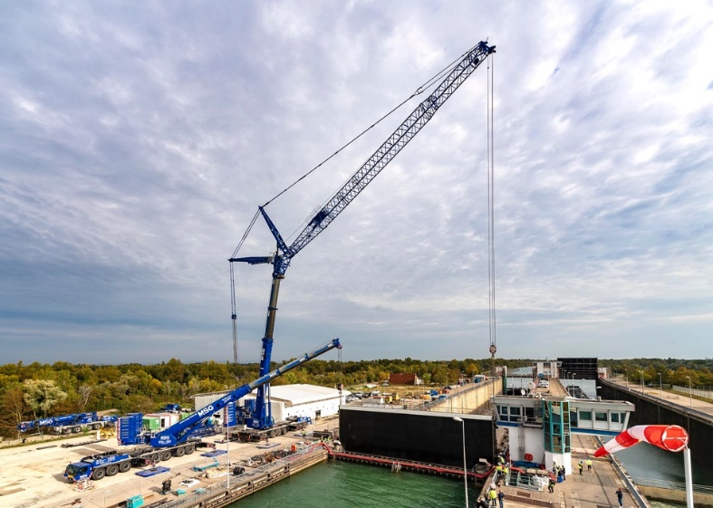

liebherr-ltm-1650-8-1-&-ltm-1450-8-1-msg-01.jpg  
Fast am Ziel: Das 84 Tonnen schwere Schleusentor wird in die Kammer abgesenkt.

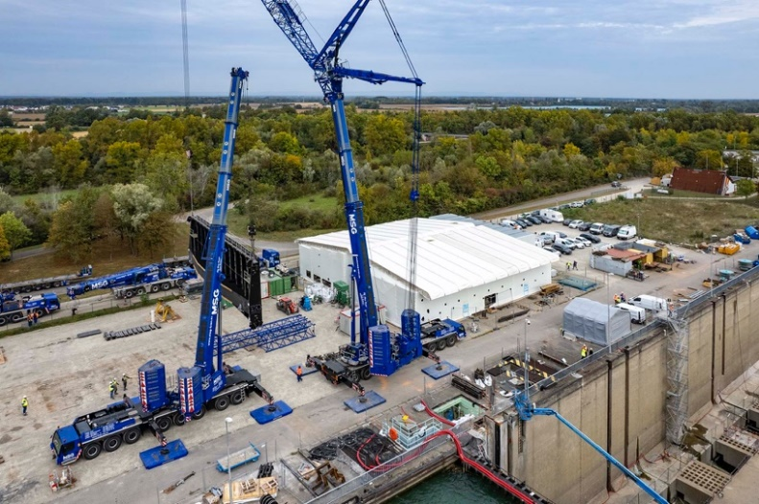

liebherr-ltm-1650-8-1-&-ltm-1450-8-1-msg-02.jpg   
Nach dem Anheben mit vier Mobilkranen wird…

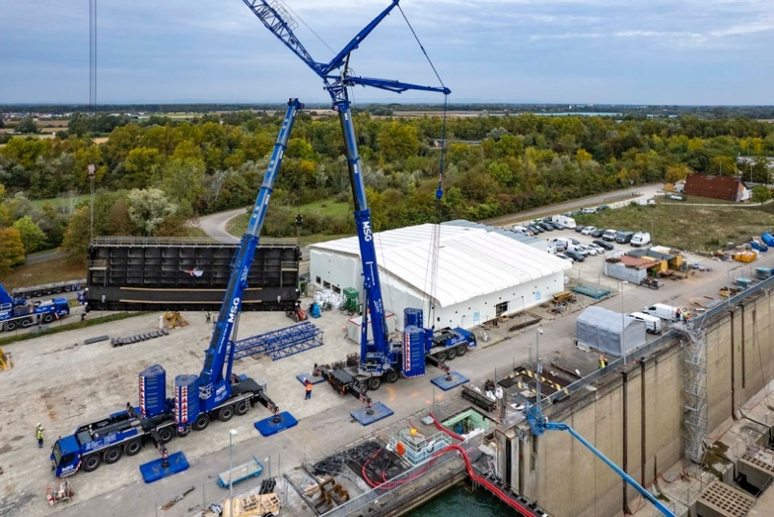

liebherr-ltm-1650-8-1-&-ltm-1450-8-1-msg-03.jpg   
… das Sperrtor zunächst von den Liebherr-Kranen gedreht…

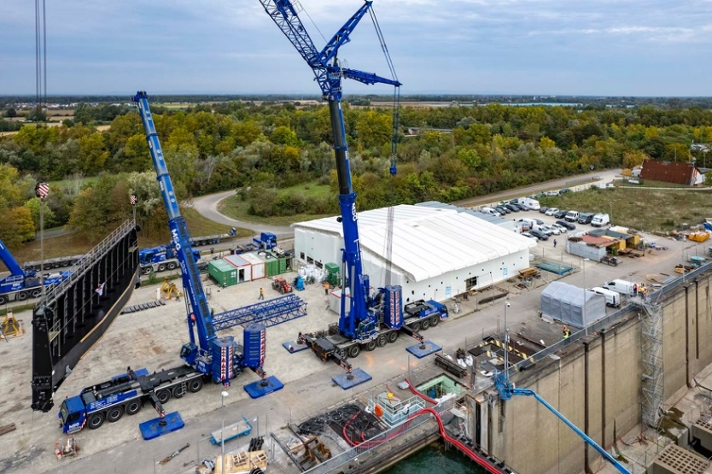

liebherr-ltm-1650-8-1-&-ltm-1450-8-1-msg-04.jpg  
.. und schließlich im Bogen…

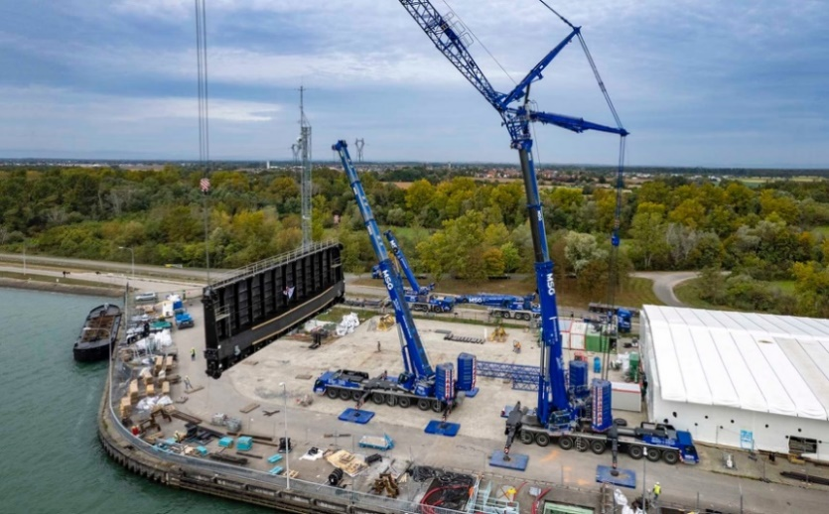

liebherr-ltm-1650-8-1-&-ltm-1450-8-1-msg-05.jpg   
… um den LTM 1450-8.1 geschwenkt.

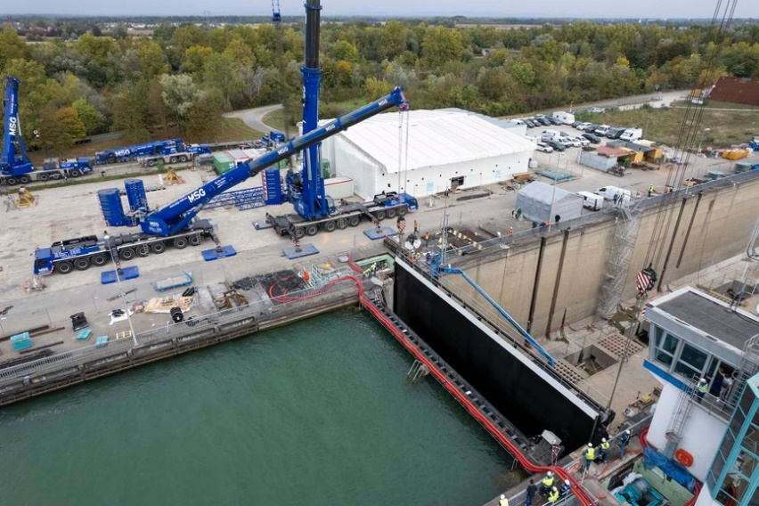

liebherr-ltm-1650-8-1-&-ltm-1450-8-1-msg-06.jpg   
Präzisionsarbeit beim Einhub direkt am Gebäude der Leitstelle.

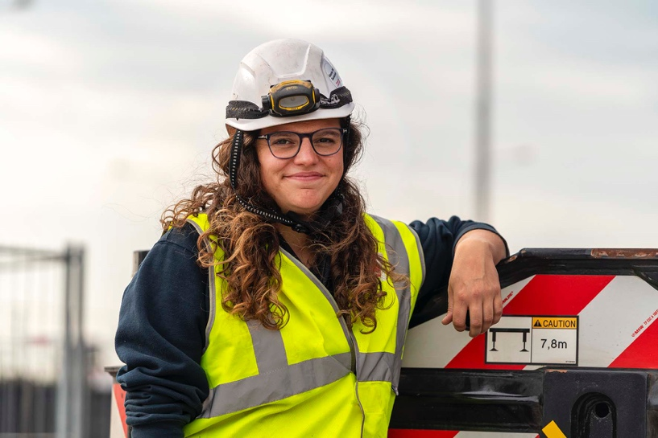

liebherr-ltm-1650-8-1-&-ltm-1450-8-1-msg-07.jpg   
„Alles perfekt.“ Julie Wolf leitet für den französischen Konzern Altrad Endel die Sanierungsarbeiten.

**Kontakt**

Wolfgang Beringer  
Marketing and Communication  
Telefon: +49 7391/502 - 3663  
E-Mail: wolfgang.beringer@liebherr.com

**Veröffentlicht von**

Liebherr-Werk Ehingen GmbH   
Ehingen (Donau) / Deutschland  
[www.liebherr.com](http://www.liebherr.com)